Особенности применения ИКТ на уроках спец дисциплин по
специальности 23.02.07 «Техническое обслуживание и ремонт двигателей, систем и агрегатов автомобилей», как средства активизации познавательной деятельности обучающихся

Преподаватель спец дисциплин
Ю.П. Авдоченко
ГБПОУ НСО "НОВОСИБИРСКИЙ
АВТОТРАНСПОРТНЫЙ КОЛЛЕДЖ"
г. Новосибирск

Наше время – это время автомобилей, поэтому без профессии «слесарь по ремонту автомобилей» современному обществу не обойтись. Чтобы быть конкурентоспособным специалистом необходимо не просто знать устройство автомобиля, методику поиска неисправностей и пути их устранения, а также необходимо уметь пользоваться современным диагностическим оборудованием, знать последовательность правильной разборки и сборки узлов и агрегатов автомобиля. Поэтому специалист должен уметь пользоваться нормативно-технической документацией и владеть компьютерными навыками.
Сегодня преподаватель имеет возможность качественно изменить весь процесс обучения, и в этом ему помогают информационные технологии, которые облегчают его работу, помогают совершенствовать, накапливать и развивать педагогические находки, а также активизировать познавательную деятельность обучающихся.
В процессе обучения я использую электронные и информационные ресурсы в качестве учебно-методического сопровождения, применяю различные образовательные ресурсы ИКТ при подготовке к занятиям теоретического обучения по профессии «слесарь по ремонту автомобилей», а именно:
- схемы по устройству автомобиля;
- технологические инструкции по ремонту автомобилей;
- руководство по ремонту автомобилей;
- каталоги автозапчастей;
- виртуальные тренажеры;
- онлайн-тестирование;
- видео материалы и презентации по теме курса.
Использование ИКТ на занятиях по спец дисциплинам позволяет разнообразить формы работы на занятиях, активизировать внимание студентов, повысить их творческий потенциал.
Построение схем занятия, оформление теоретического материала в презентации, позволяет экономить время занятий, эстетично оформить материал. Применение видеоматериалов позволяет обучающимся наглядно видеть практические приемы, применяемые в ремонте автомобилей.
Использование иллюстраций, рисунков, различных занимательных заданий, тестов, повышают интерес к уроку, и делают его более результативным. Исходя из вышесказанного, можно отметить положительные моменты:
1. Во-первых, применение ИКТ на уроках активизирует познавательную деятельность обучающихся.
2. Во-вторых, использование ИКТ обеспечивает наглядность и привлечение большого количества обучающего материала.
3. В-третьих, повышается объем выполняемой работы на занятии, обеспечивается высокая степень дифференциации обучения за счет онлайн- тестирования.
4.В-четвёртых, расширяется возможность самостоятельной деятельности, формируются навыки практической деятельности за счет применения онлайн -тренажера.
5. В-пятых, обеспечивается доступ к различным справочным системам, электронным библиотекам, другим информационным ресурсам.
Таким образом, все эти приемы способствуют повышению уровня качества образования.
Для закрепления пройденного материала обучающимися, мною применяются разные инновационные методы обучения профессии. Так. например, часто используется онлайн-тестирование в программе «МОDUL» в системе дистанционного обучения Новосибирского автотранспортного колледжа.

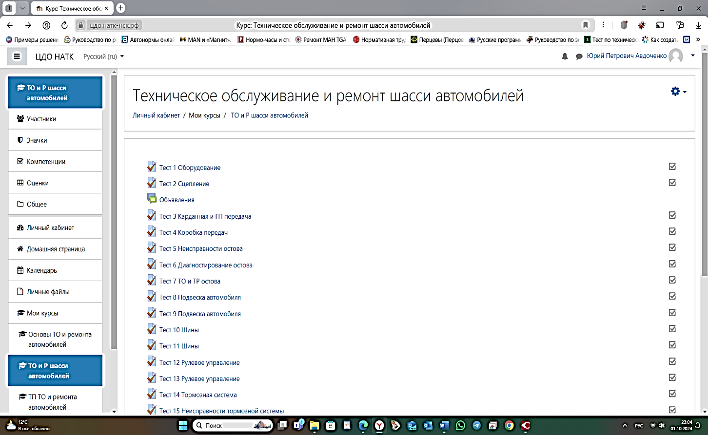
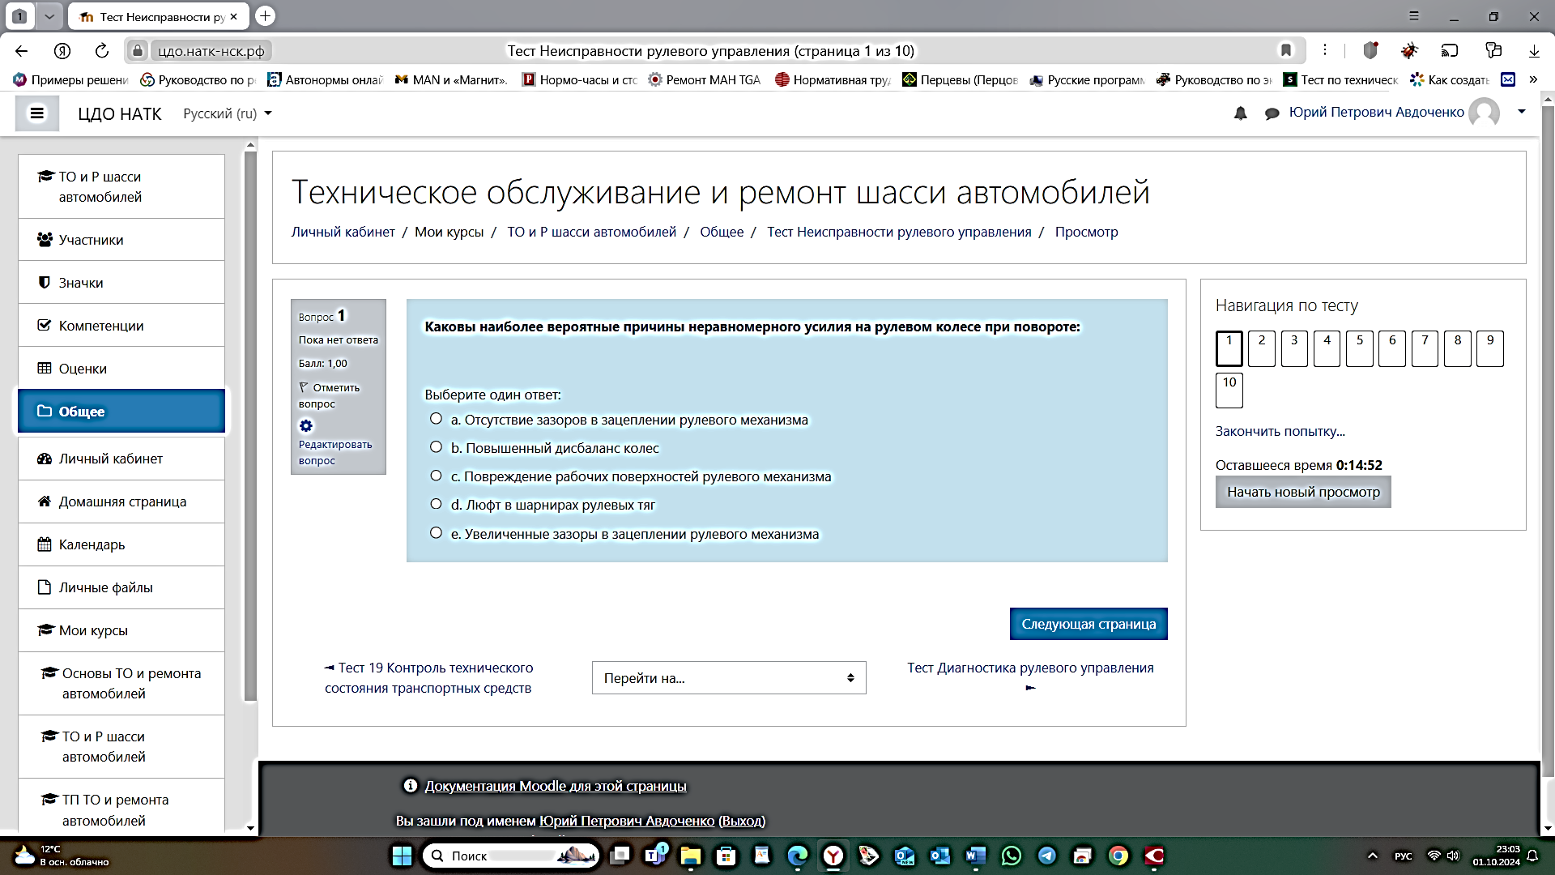

При изучении нового материала наглядное изображение является зрительной опорой, которая помогает наиболее полно усвоить подаваемый материал. Соотношение между словами и информацией на экране может быть разным, и это определяет пояснения, которые дает преподаватель. Для решения дидактической задачи данного этапа я использую: презентацию-лекции - демонстрацию слайдов, содержащих иллюстрации, тезисы, видеоролики для объяснения нового материала, обобщения, систематизации знаний (PowerPoint).

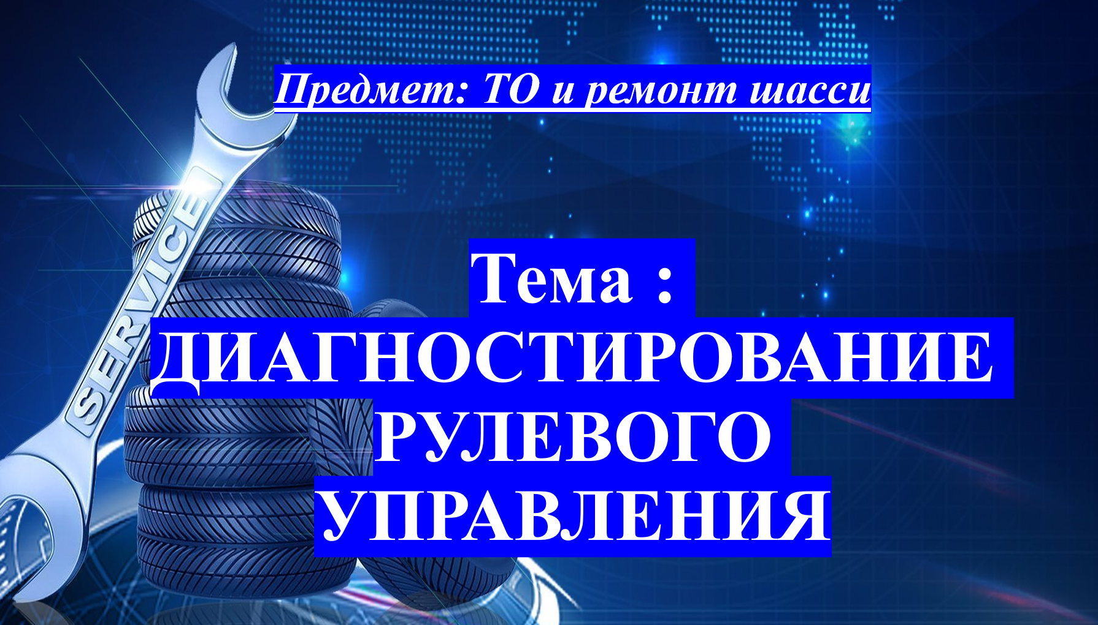
Применение наглядности в процессе преподавания специальных и общетехнических предметов помогает лучше усвоить устройство узлов и агрегатов, принцип работы автомобиля и технологию его ремонта.
Например, в процессе обучения для наглядности устройства агрегата я использую каталог автозапчастей.
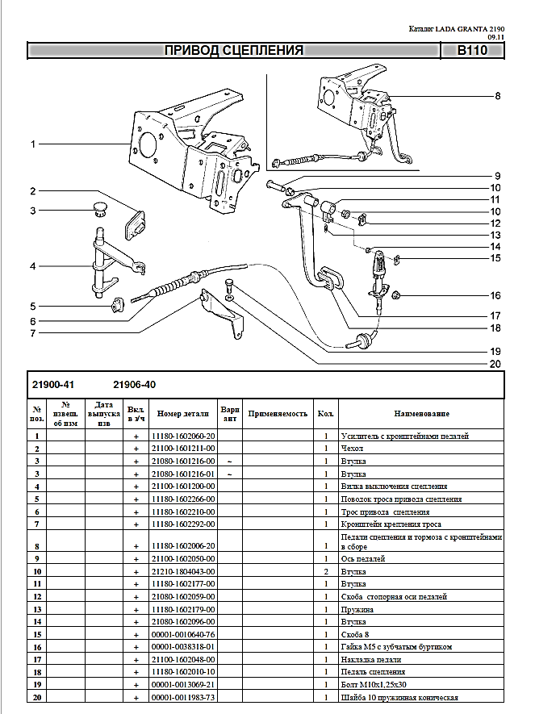
Для изучения технологии ремонта автомобиля применяем технологические инструкции и руководство по ремонту автомобилей. Например, технологическая инструкция по снятию шаровой опоры на автомобиле Лада Гранта.
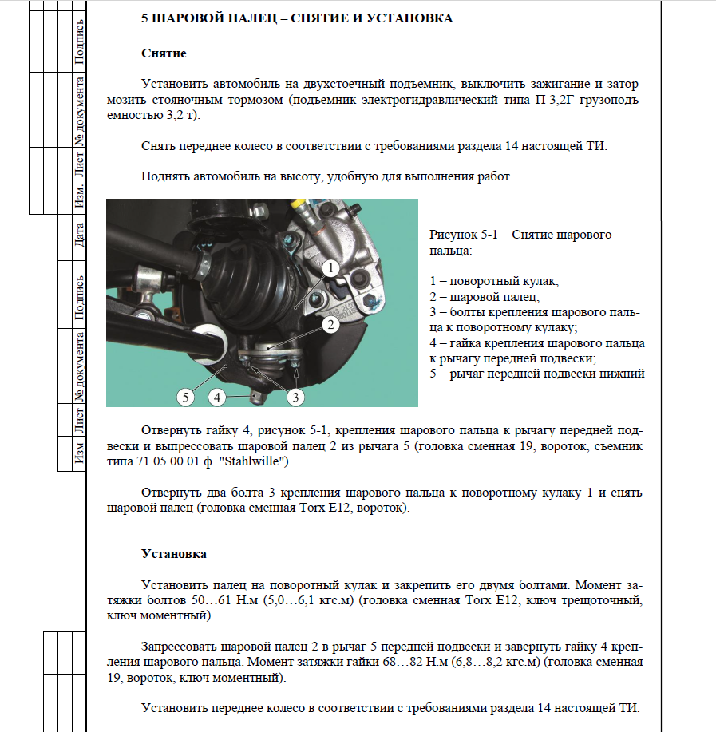

Для регулировки свободного хода педали сцепления применяем руководство по ремонту автомобиля. Например, регулировка свободного хода педали сцепления на автомобиле Лада Гранта.
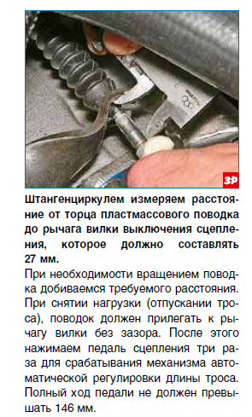
Использование видеоматериалов является одним из самых наглядных и действенных средств, позволяющих изучать объекты и процессы в движении. Используя стоп-кадр, можно детально рассмотреть наиболее важные моменты, оценить их действия. Фрагменты, плохо воспринимаемые студентами, можно неоднократно повторить, более подробно прокомментировать.

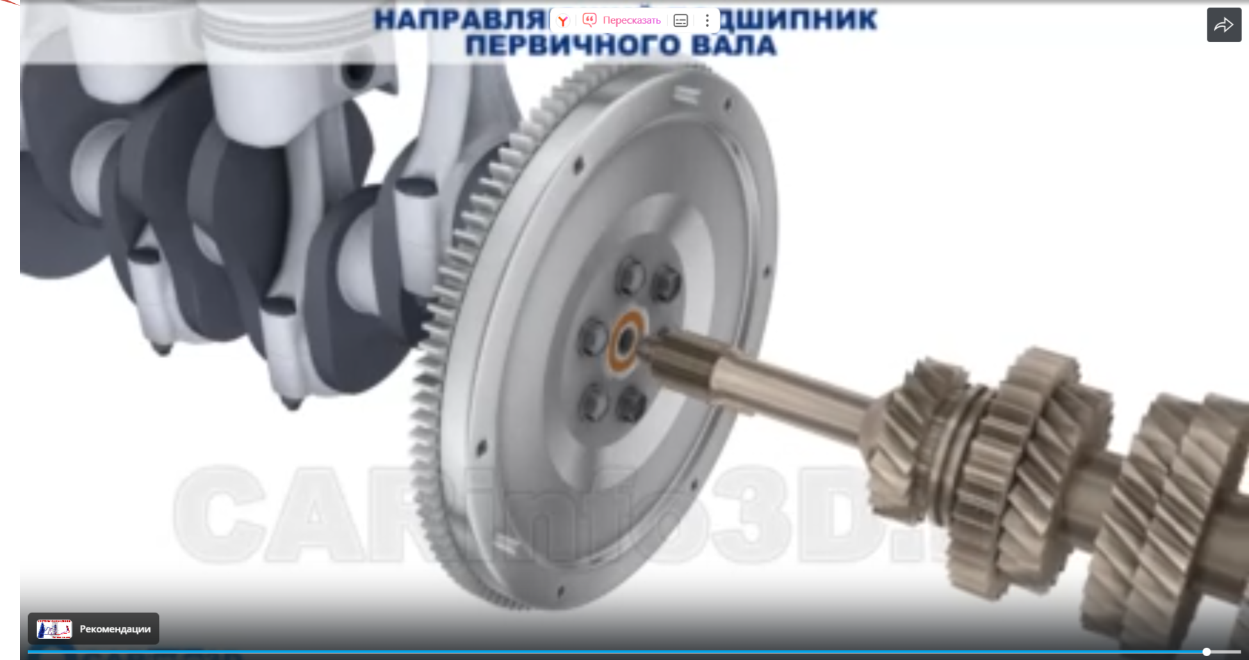

При проведении занятий имеются темы, в которых предусматривается изучение методов ремонта и технического обслуживания с использованием современного оборудования. Использование видеоматериалов позволяет наглядно продемонстрировать обучающимся практические приемы работы с диагностическим оборудованием.

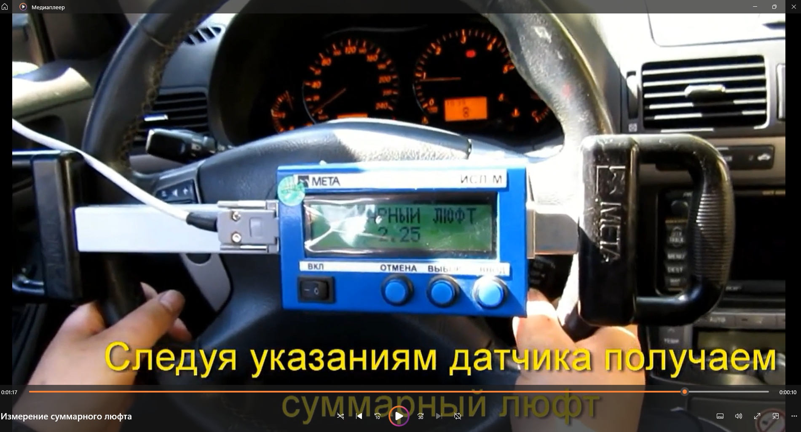

К сожалению, многие учебные заведения не имеют возможности приобрести достаточно дорогостоящее необходимое оборудование, поэтому, для восполнения этого недостатка, можно воспользоваться Интернет- ресурсами. Например, для диагностики ЭСУД, я применяю виртуальный тренажер.

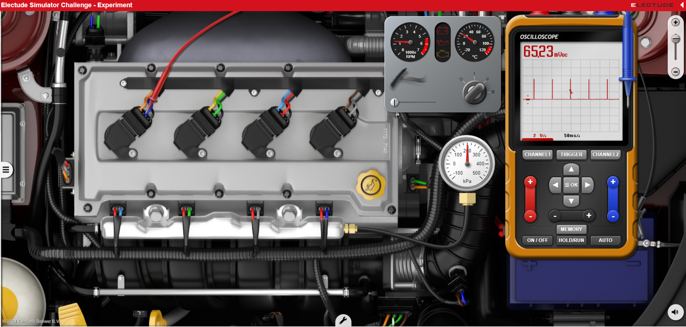

Для повышения интереса обучающихся к выбранной профессии и лучшего усвоения материала привлекаю учеников к самостоятельной работе в виде домашнего задания. Суть задания состоит в поиске материала с использованием сети Интернет, составлении презентаций и отчете о выполненной работе на занятии.
Таким образом, как показала практика, данные приёмы вносят значительное разнообразие в процесс обучения, повышают качество знаний обучающихся и их мотивацию к обучению.
Информационные технологии, в совокупности с правильно подобранными технологиями обучения, создают необходимый уровень качества, вариативности, дифференциации и индивидуализации обучения и воспитания.
На первое место выходят не просто знания, а умение применять эти знания для решения сложных, разнообразных жизненных и профессиональных проблем. Качество образования мы связываем с понятием конкурентоспособности специалиста, его компетентностью, что в первую очередь предусматривает умение работать с информацией, обновлять постоянно свои знания, принимать самостоятельные и обоснованные решения. Поэтому одной из важных задач среднего специального образования является подготовка специалистов среднего звена к будущей деятельности с использованием средств и методов информационных технологий.

